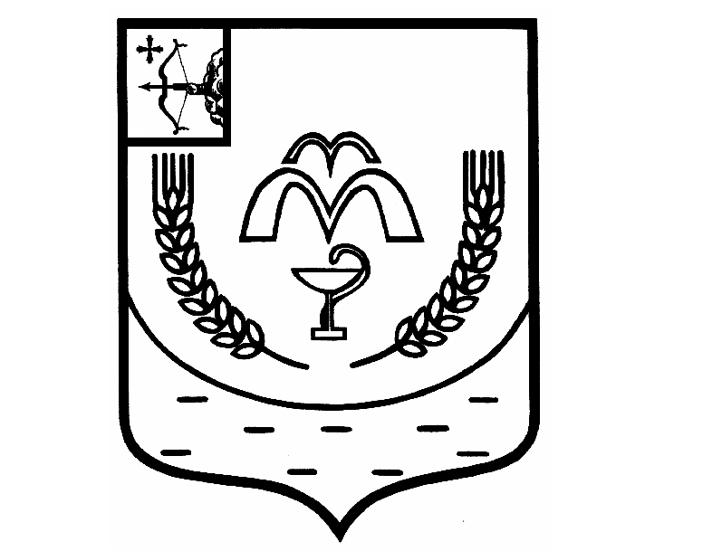

КУМЕНСКАЯ РАЙОННАЯ ДУМА
ШЕСТОГО СОЗЫВА
РЕШЕНИЕ

от 22.03.2022 № 7/51
пгт Кумёны

Об утверждении Перечня муниципального имущества муниципального образования Куменский муниципальный район Кировской области, необходимого для решения вопросов местного значения и подлежащего безвозмездной передаче в муниципальную собственность Куменского городского поселения

На основании Федерального закона от 06.10.2003 № 131-ФЗ «Об общих принципах организации местного самоуправления в Российской Федерации», в соответствии со статьей 23 Устава муниципального образования Куменский муниципальный район Кировской области, Кумёнская районная Дума РЕШИЛА:
1.Утвердить Перечень муниципального имущества муниципального образования Куменский муниципальный район Кировской области, необходимого для решения вопросов местного значения и подлежащего безвозмездной передаче в муниципальную собственность муниципального образования Куменское городское поселение Куменского района Кировской области согласно приложению.
2. Администрации Куменского района (Шемпелев И.Н.):
2.1. Согласовать прилагаемый Перечень муниципального имущества муниципального образования Куменский муниципальный район Кировской области, необходимого для решения вопросов местного значения и подлежащего безвозмездной передаче в муниципальную собственность Куменского городского поселения, с представительным органом Куменского городского поселения.
2.2. Оформить акты приема-передачи муниципального имущества, указанного в пункте 1 настоящего решения.
2.3. Исключить имущество из реестра муниципального имущества муниципального образования Куменский муниципальный район Кировской области со дня подписания актов приема-передачи муниципального имущества.
3. Настоящее решение вступает в силу в соответствии с действующим законодательством.

Председатель
Куменской районной Думы А.А. Машковцева

Глава Куменского района И.Н. Шемпелев
Лист согласования

Глава муниципального образования
Куменское городское поселение В.Г. Малых

Приложение
к решению Кумёнской районной Думы
от 22.03.2022 № 7/51

Перечень
муниципального имущества муниципального образования Куменский муниципальный район Кировской области, необходимого для решения вопросов местного значения и подлежащего безвозмездной передаче в муниципальную собственность Куменского городского поселения Куменского района Кировской области

№ п/п | Вид имущества | Наименование объекта | Местонахождение объекта (адрес) | Технические характеристики объекта | Балансовая (оценочная) стоимость  объекта (рублей) | Основание нахождения объекта у юридического лица (вид документа, дата, номер)
1 | 2 | 3 | 4 | 5 | 6 | 7
1 | Жилищный фонд
1.1 |  | Квартира | пгт Кумены,  пер. Заводской,  д. 12, кв. 21 | Общая площадь 26,6 кв.м,  кадастровый номер 43:14:020223:206 | 716430,00 | запись в ЕГРН от 20.10.2016 № 43-43/001-43/016/120/2016-1214/2

